Материалы по УС и ТСС на 17.06. 2020 года группы 211
Тема: Управление судном при привале.
Задание № 1. Изучить предложенный материал по теме. Сделать сжатый конспект.
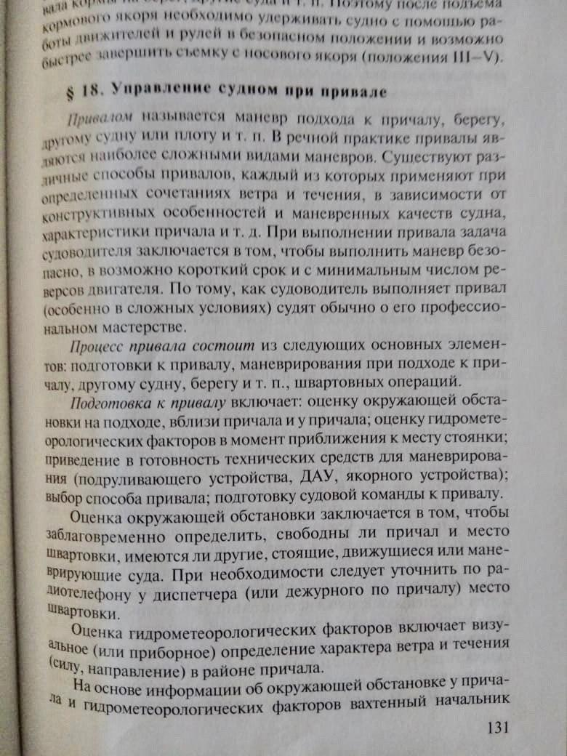

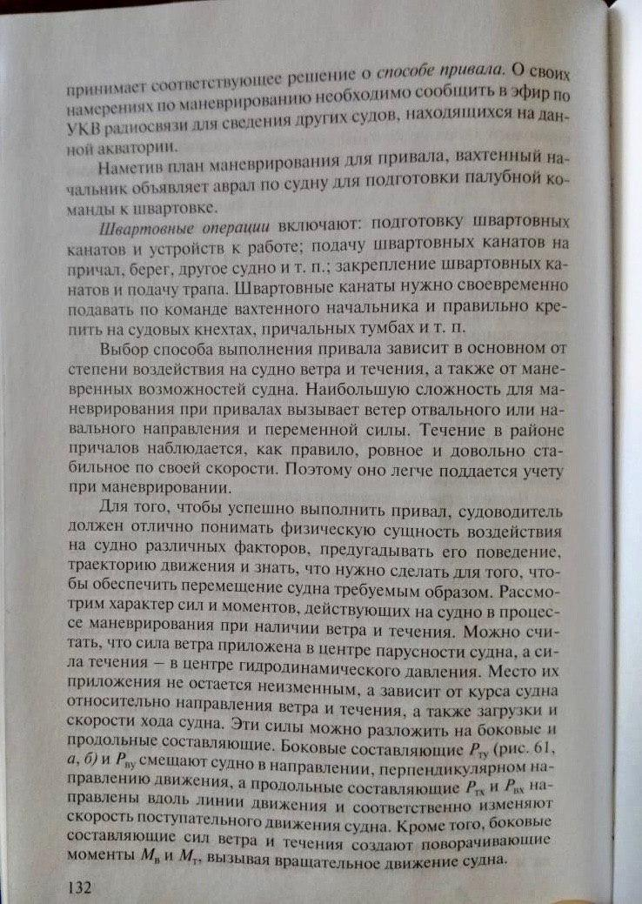

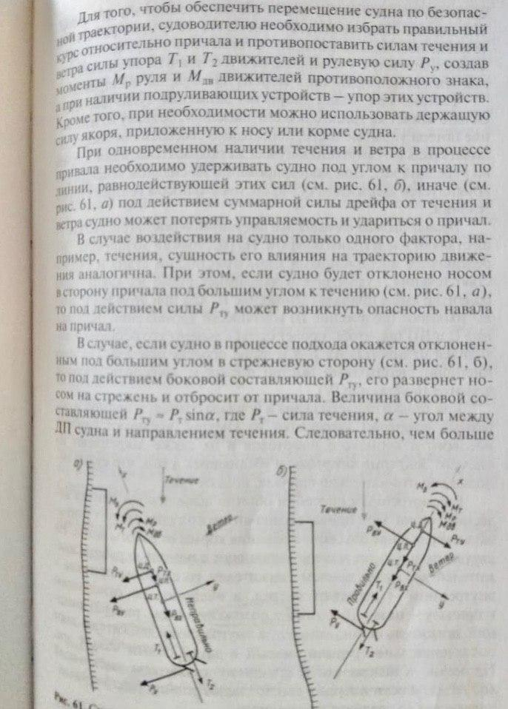

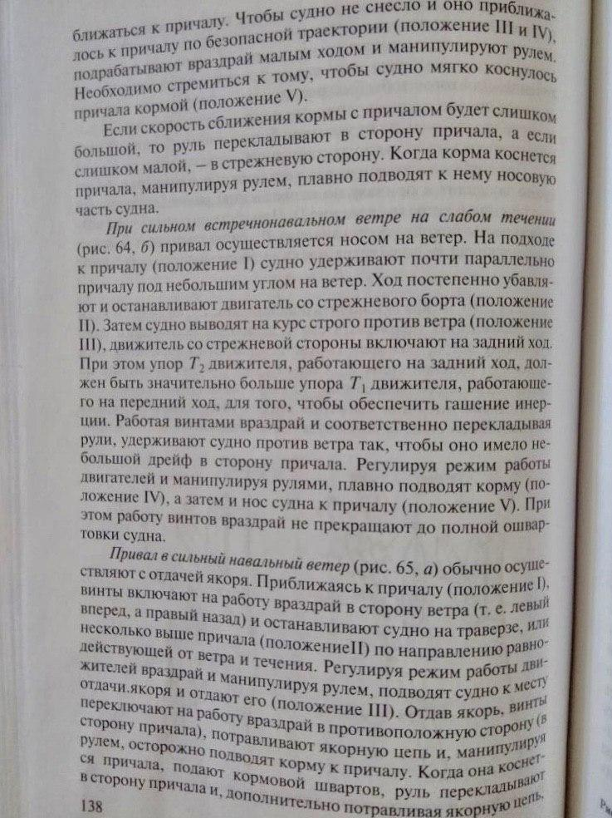

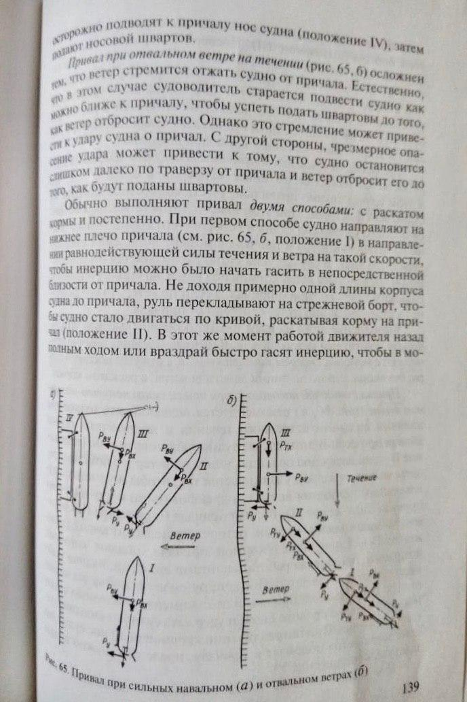

Задание №2
Ответить на вопросы.
1.Из каких элементов состоит процесс подготовки и выполнения привала судна к берегу, другому судну?
2.Что включают в себя швартовые операции?
3.Как влияет ветер и течение на выполнение оборота?
4. Рассмотреть случаи привала судна при сильном навальном ветре с отдачей якоря?
Материал дополнительный брать из учебника В.С. Удачин «Судовождение и правила плавания на ВВП» в главе 2 параграфе №18 стр. 131 – 144.

